



**新一代的自动供装系统 APS2.0**

新一代的 Auto Provision System 自动供装系统整合电信终端设备的大量供装服务，运用规则库之建置及派工流程，进而完成设备服务之部署供应，透过标准化的服务架构与应用程序，提供新增修改删除一站式的供装作业，让电信服务供货商能定义设备个别所需的组态、执行驱动程序的更新、解析异常的状态并远程快速解决。

**APS2.0 系统架构**

● APS 2.0 以 TR069 协定为基础。

● 底层为 TR069 ACS，上层 UI 可依客户需求修改客制化。

● 可提供标准 Restful (http) 协议之 API 与客户现有设备沟通。

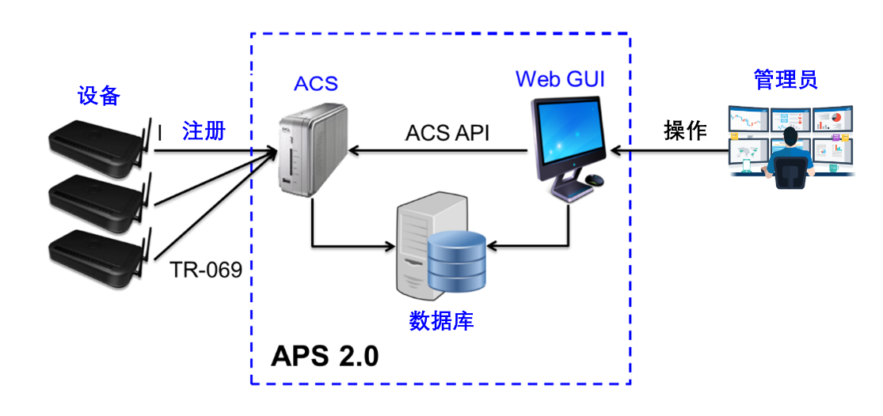

**www.tainet.net**

**管理功能**

● 以 OUI、ProductClass、Serial 来定义 Device。

● 可建立 Group 来同时设定多台 Device，Group 可设定多项条件，如 Tag、MAC 大于、小于或等于某条件。

● 提供 Profile 来加速多项 Parameter 的设定，可套用至 Device 及 Group 的设定。

● Parameter 设定提供多种设定方式。

● 可提供客制 API 供客户端使用。

**供装功能**

● Device 以 TR069 协定主动报到。

● APS 2.0 依 Inform 判断 Device 是否符合，提供相关设定值供 Device 供装。

● 可设定 Device/ Group 供装某版本 Image，一旦机器报到时，不符合该版本则更新 Firmware。

● 提供 ConnectRequest、Reboot、Reset 等功能，并记录报到相关信息。

**监控功能**

● 提供设定 Device 某参数符合某数值时，即以 Email (或其它方式) 通知监供者，例如指定机器的 CallState 状态为 Disconnect 时 (● 即机器某个 Port 断线)，随时发出讯息通知指定的监供者。

● 监视可同时设定多组，来监控多台 Device 或 Device 中的多组参数。

● 提供 Group 快速设定，同时监视多台符合条件的 Device。

**检视功能**

● APS 2.0 可记录 Device 报到所提供的设定值/状态，并完整记录在数据库中，提供 UI 检视及设定。

● Device 报到时未提供的设定值/ 状态，可要求 Device 下次报到时一并带上。

**统计功能**

● 定时报告/ 分析，以供系统管理者了解系统状态，例如每周/ 每月报表，提供这段时间在线或断线 Device 数量，已设定但未报 到数量、或是监控的状态发生的频率/ 数量等。

● 可提供装置状态、联机状态、版本状态等，可依客户需求规划提供统计资料。

**www.tainet.net**

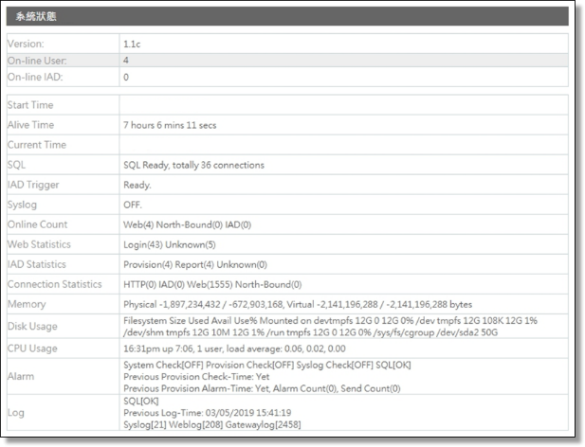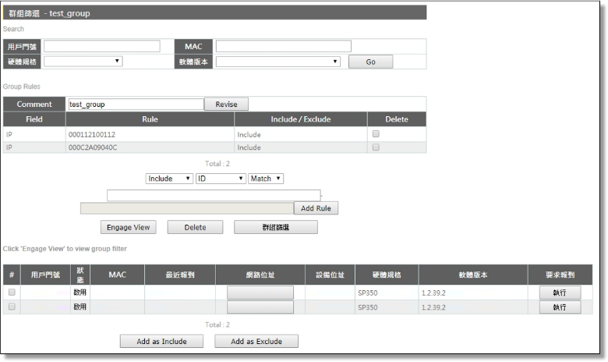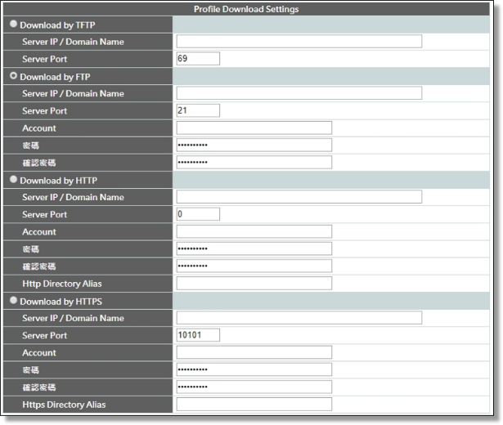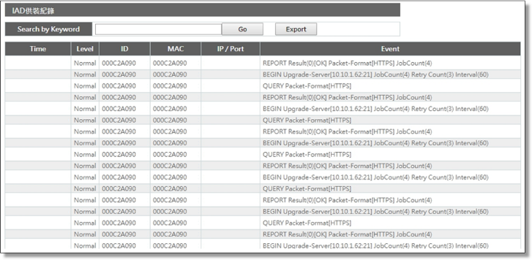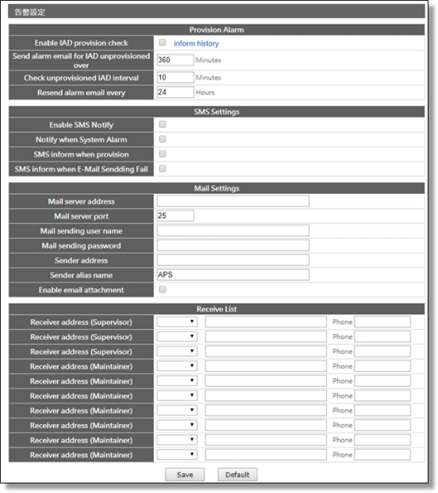



3F, No.108, Ruiquang Rd., Neihu, Taipei 114, Taiwan TEL：+886-2-2658-3000 FAX：+886-2-2793-8000 sales@tainet.net

@ Copyright 2025 TAINET COMMUNICATION SYSTEM CORP.

TAINET and TAINET logo are trademarks of TAINET COMMUNICATION SYSTEM CORP. All rights reserved. All other trademarks are the property of their respective owners.

Specifications and design are subject to change without prior notice. Please visit TAINET website for more details.

**TAINET COMMUNICATION SYSTEM CORP.**

**www.tainet.net**

06/2025 V1.0